《辽中区近海工业新城汽车产业园控制性详细规划（2023）》
规划修编批前公告
按照《中华人民共和国城乡规划法》及相关法律、法规要求，对《辽中区近海工业新城汽车产业园控制性详细规划（2023）》规划修编方案进行批前公告，征询公众意见。公告时间为30日（自2023年4月至2023年5月）。在此期间，如有意见或建议可通过以下途径参与，并注明联系人及具体联系方式。利害关系人对该规划依法享有陈述、申辩以及申请听证等权利，逾期视为放弃上述权利。
1.咨询电话：*******（沈阳市自然资源局辽中分局）
2.信函：请邮寄至————，沈阳市自然资源局辽中分局收，邮编：****
3.电子邮件：kggongshi@163.com
沈阳市自然资源局辽中分局
2023年04月17日

规划简要内容
一、规划范围：北至开发大道与S304省道交叉口，南至北二路，西至规划西环街，东至S304省道，规划面积约309.00公顷。
二、功能定位：以整车、特种车及汽车零部件的生产与销售为主导产业，以轻工产业、装备制造、物流仓储等为次级产业的集约高效、服务完善、产销一体、辐射东北的现代化汽车产业园区。
三、修编方案：对园区规划范围、用地布局以及道路和市政系统进行优化调整。
（一）、调整汽车产业园规划范围，由原规划969.60公顷调整至现规划309.00公顷。
（二）、依据国土空间总体规划方案调整规划路网。
（三）、新增供电用地一处0.51公顷、供水用地一处2.15公顷以及公用设施营业网点用地一处0.90公顷，规划发展备用地49.48公顷。
（四）、对照新规划路网相应调整市政公用设施及管网系统。
四、本公示文件的解释权归属沈阳市自然资源局辽中分局。

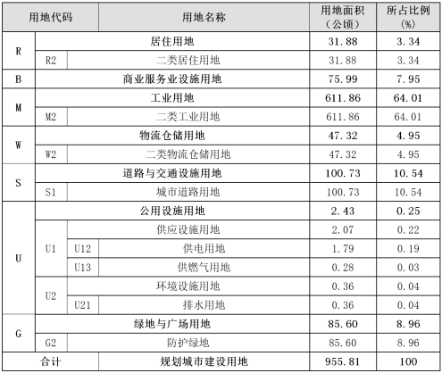
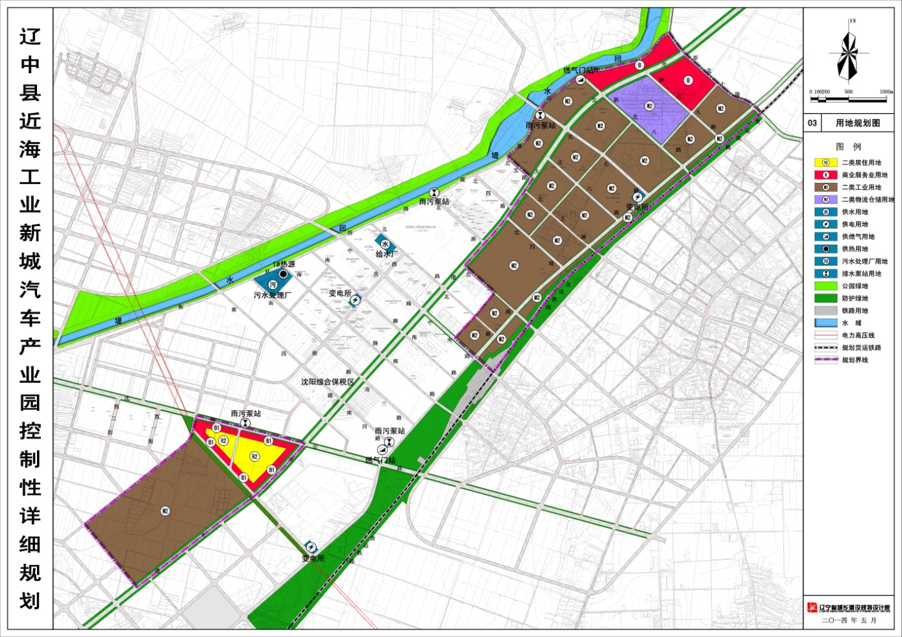
调整前方案
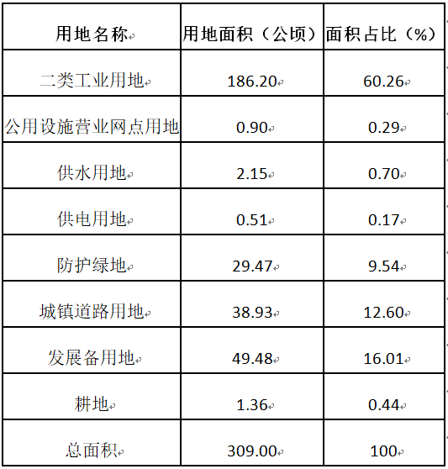
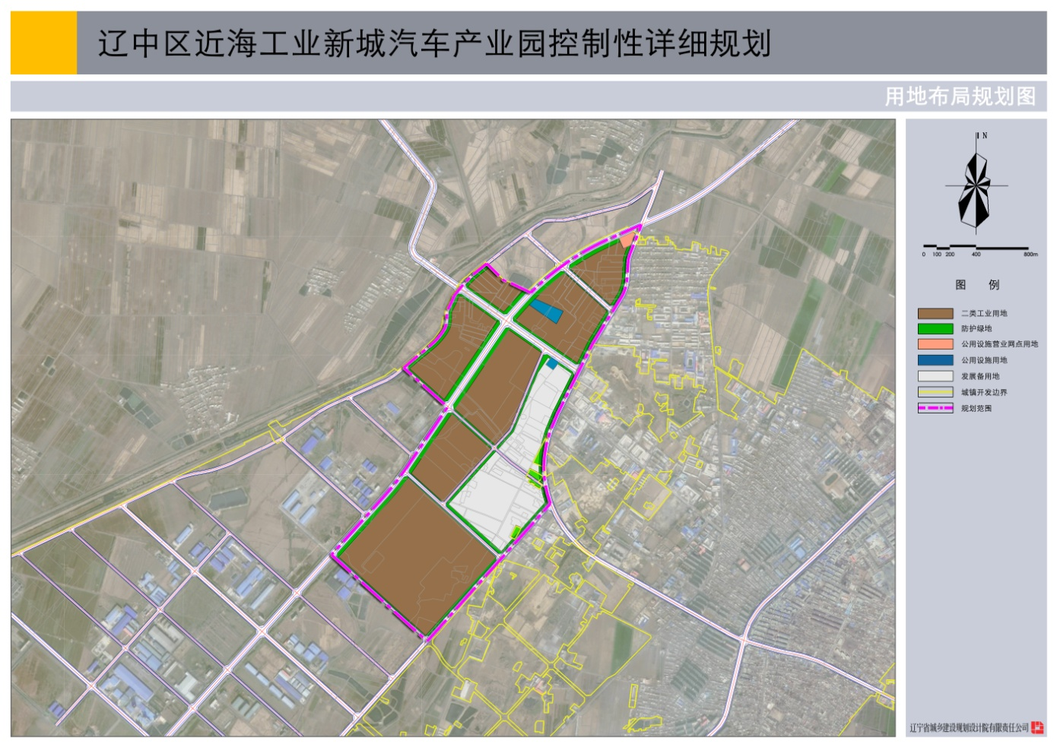
调整后方案

